ỦY BAN NHÂN DÂN QUẬN 7  PHÒNG GIÁO DỤC VÀ ĐÀO TẠO | CỘNG HÒA XÃ HỘI CHỦ NGHĨA VIỆT NAM  Độc lập - Tự do - Hạnh phúc
Số: /GDĐT  V/v sử dụng áp phích truyền thông về công tác xã hội và tư vấn tâm lý trường học |  | Quận 7, ngày tháng năm 2023

Kính gửi :
- Hiệu trưởng các trường Mầm non, Tiểu học, THCS (CL&NCL)
- Giám đốc Trung tâm GDTX- GDNN.

Căn cứ Công văn số 7754/SGDĐT-CTTT ngày 28 tháng 12 năm 2023 của Sở Giáo dục và Đào tạo về việc sử dụng áp phích truyền thông về công tác xã hội và tư vấn tâm lý trường học;
Phòng Giáo dục và Đào tạo đề nghị Thủ trưởng các đơn vị triển khai thực hiện các nội dung như sau:
Về truyền thông công tác xã hội và tư vấn tâm lý
- Đăng tải áp phích lên cổng thông tin điện tử của đơn vị (đính kèm file bản áp phích của Bộ Giáo dục và Đào tạo)..
- Thực hiện công tác truyền thông về công tác xã hội và tư vấn tâm lý đến cán bộ. giáo viên, nhân viên và học sinh
Phòng Giáo dục và Đào tạo đề nghị Thủ trưởng các đơn vị quan tâm thực hiện./.
TRƯỞNG PHÒNG

Đặng Nguyễn Thịnh
Nơi nhận:
- Như trên;
- Lưu: VT.

PHỤ LỤC
ÁP PHÍCH CÔNG TÁC XÃ HỘI TRƯỜNG HỌC

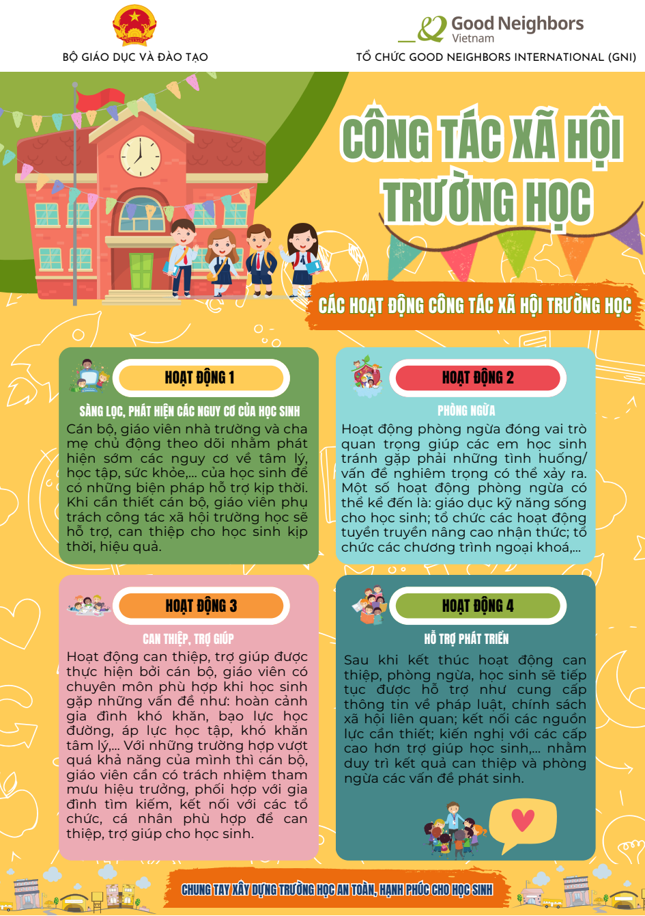

PHỤ LỤC
ÁP PHÍCH TƯ VẤN TÂM LÝ TRƯỜNG HỌC
(Đính kèm Công văn số /SGDĐT-CTTT, ngày /12/2023)

